

教务处编 总第150期 2007年第33期 2007年11月20日
我校召开“抓两头、促中间，加强学风建设”座谈会
为了进一步加强我校的学风建设，切实发挥班团干部的模范带头作用，充分调动学生的学习积极性，帮助引导学习暂时出现困难的学生树立信心，调整学习态度，顺利完成大学学业，教务处于2007年11月14日下午在教学大楼402教室召开了我校“抓两头、促中间，加强学风建设”座谈会。教务处处长刘晓君教授、庞丽娟副处长和教务科全体人员及我校2004、
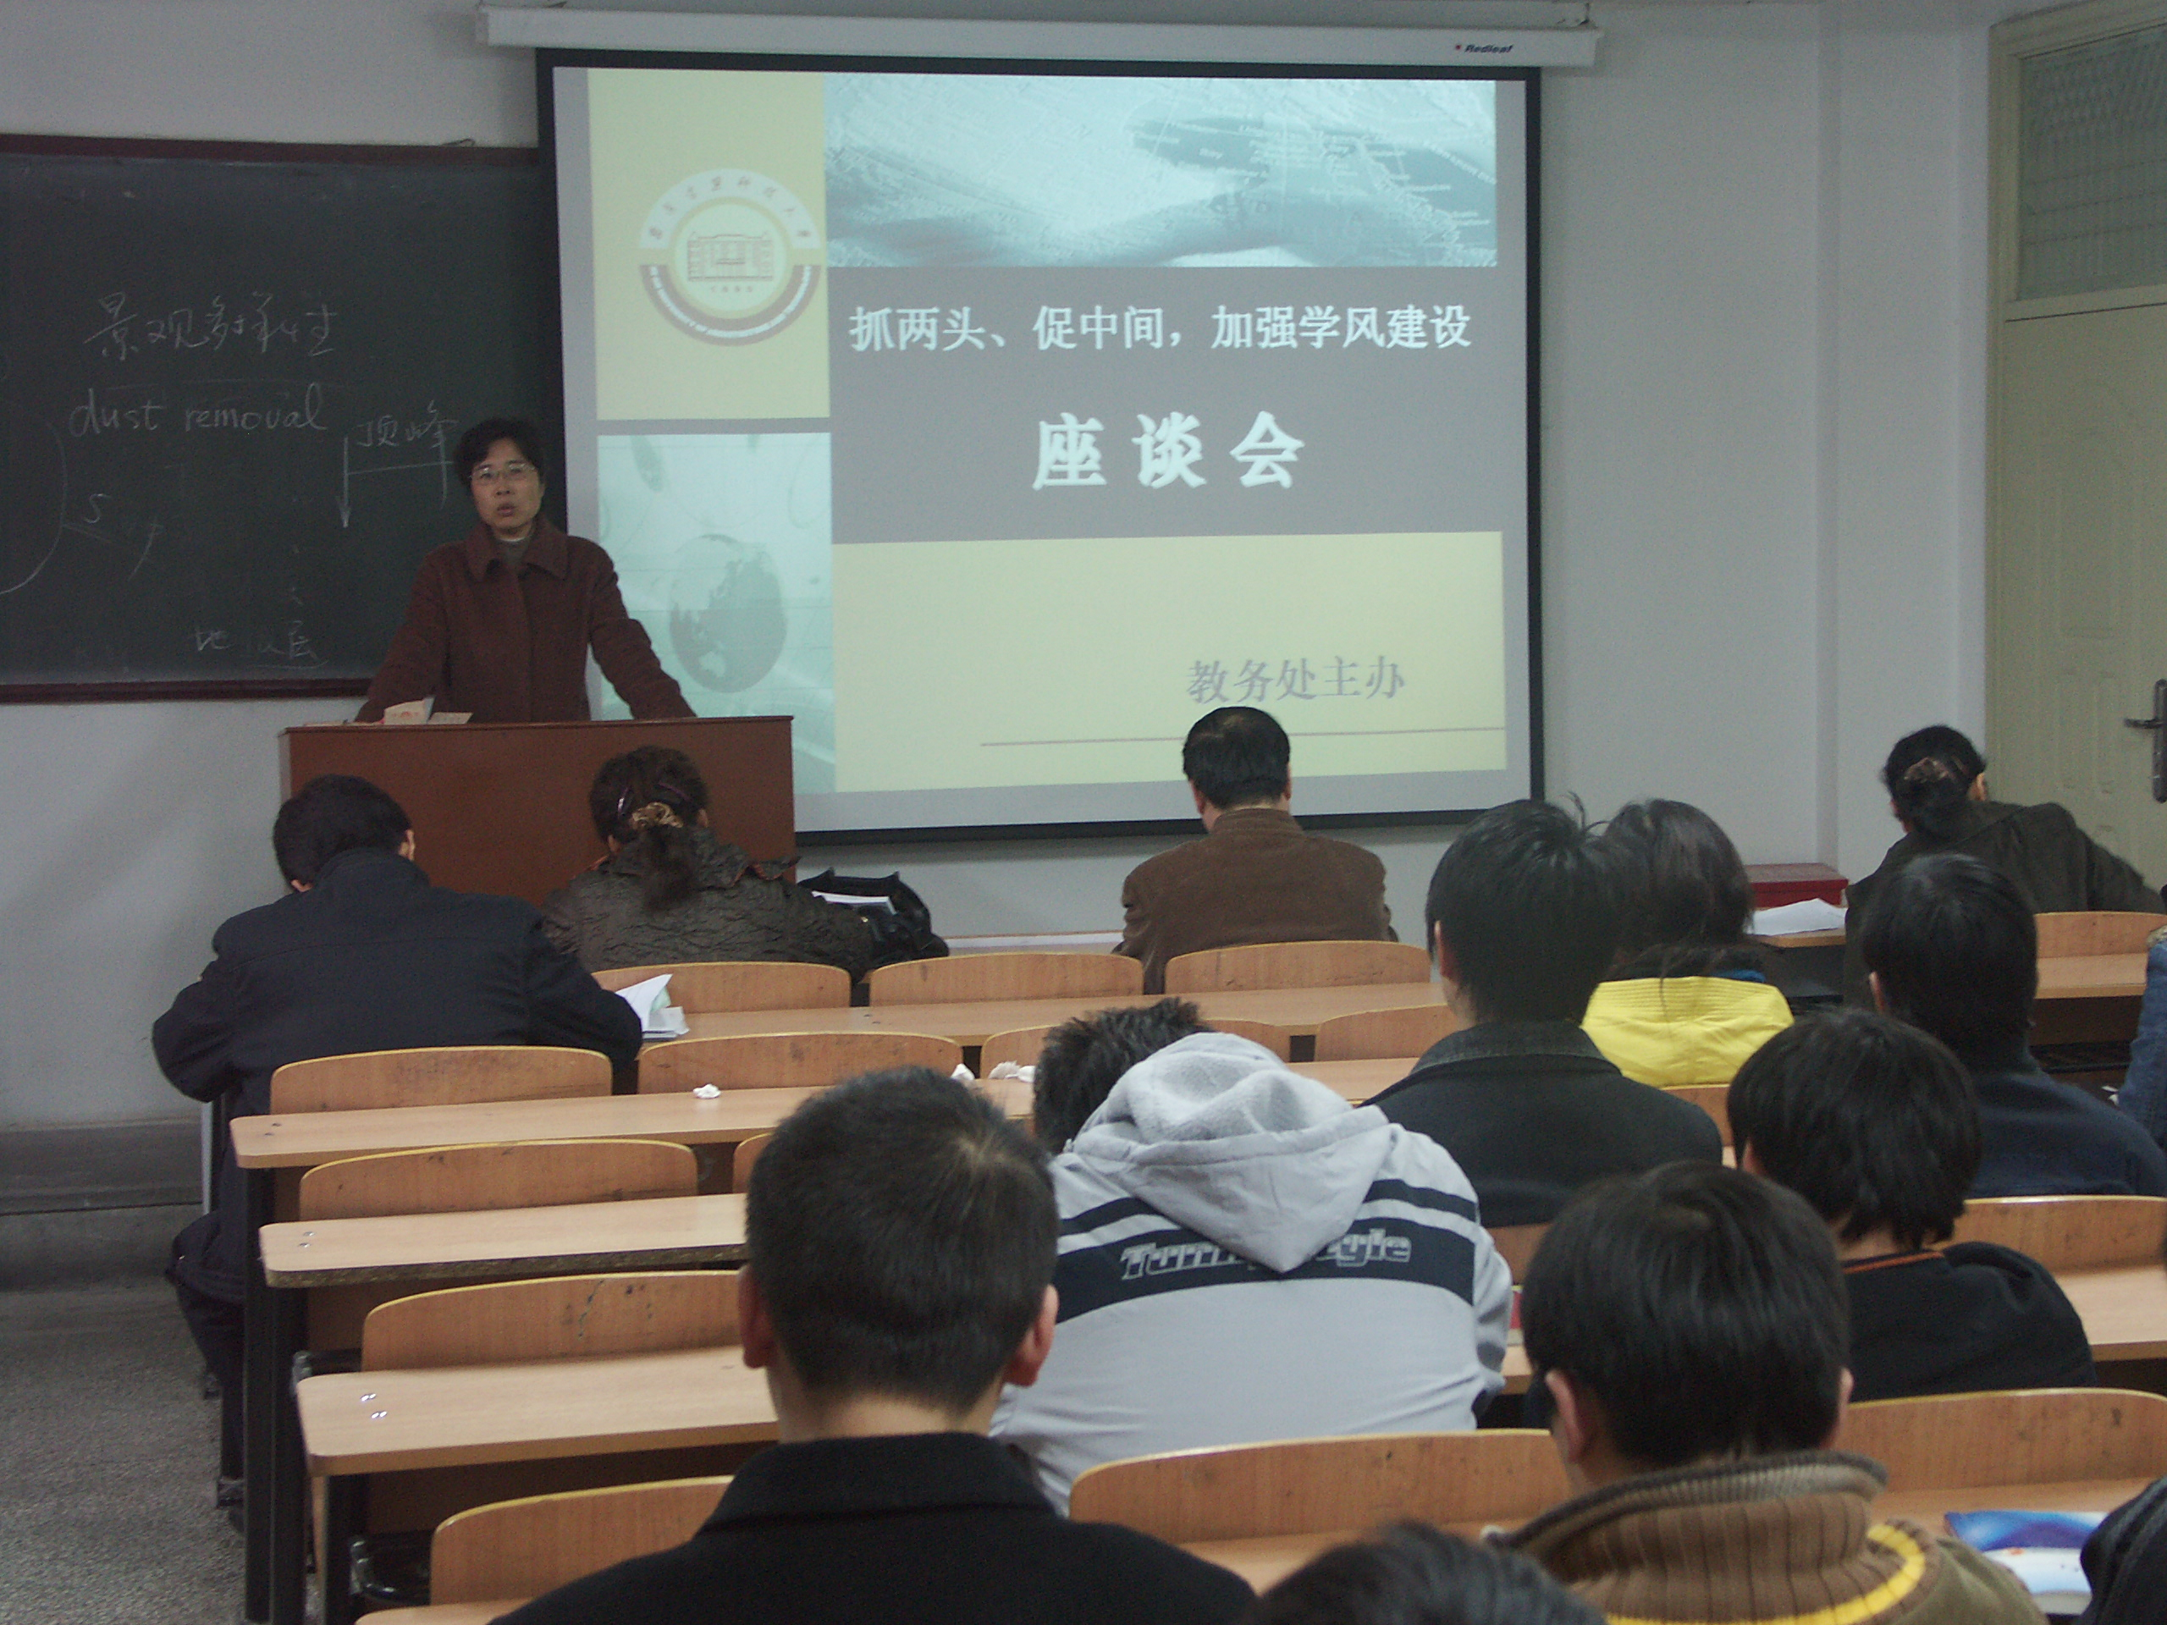

教务处处长刘晓君教授在座谈会上讲话
2005、2006级试读学生和相关专业班级班长、团支部书记参加了会议，座谈会由教务处教务科孙永超老师主持。
刘晓君处长首先向全体与会学生介绍了我校人才培养方案、教学组织及过程管理等方面的知识。她指出我校人才培养的基本目标是培养学生的可持续发展能力，包括终身学习能力、创新能力和协调组织能力等。当今社会是一个快速发展和充满竞争力的知识经济社会，一个人只有不断地加强学习和提高自己的综合能力才能更好的适应社会的快速发展，才能在不断变化的环境中站稳脚跟。大学期间的学习只是可持续发展能力的一个方面，部分学生学习暂时出现困难也是在所难免的。有些学生上大学后，由于在思想上放松要求，难以抵挡各方面的诱惑，自我控制能力较差，学习目标不明确，以致于在大学学习中出现了这样或那样的一些问题，导致学习成绩很不理想。最后，她希望现在学习暂时出现困难的学生不要放弃，要正确面对自己的学习情况，树立信心，迎头赶上。
随后，庞丽娟副处长向全体与会学生重申了《西安建筑科技大学学生管理规定》及《西安建筑科技大学本科生成绩考核及管理实施细则》中与学生密切相关的条款，并主要从考勤与纪律、奖励与处分、考核纪律、退学规定等方面对其实质内涵进行了详细的讲解。为了使与会学生全面了解我校学籍管理规定，督促学习暂时出现困难学生努力拼搏，刻苦学习，及时赶上，庞丽娟副处长还对我校近两学年学生退学情况作了重点分析和通报。她说，我校2005-2006学年及2006-2007学年两学年学生因学习成绩差、考试作弊及旷课超过50学时等原因而退学者共计68人， 其中因学习成绩差而退学的学生有39人，占退学人数的57.4%，成为退学的主要原因；因考试作弊而退学的有11人，占退学人数的16.2%；因旷课超过50学时而退学的有18人，占退学人数的26.4%。2005-2006学年第一学期、第二学期及2006-2007学年第一学期、第二学期的退学人数分别为：30人、21人、9人、8人，呈逐年减少的趋势。这说明我校自2005年实行教学过程管理以来，我校的学风建设明显好转，教学质量逐年提高，但还应继续加强学风建设，学生班级工作必须做到“抓两头、促中间”，努力使学习暂时出现困难的学生迎头赶上、学有所成。同时她还号召与会的各班班长及团支部书记切实负责，发挥班委会及团支部的互帮互助作用，竭尽全力引导和帮助学习暂时出现困难的学生，使他们都能够顺利地完成大学学业，成为对社会、对国家有用的人才。
庞丽娟副处长最后希望参加会议的各班班长及团支部书记能切实负起责任，带领全班同学制定符合各班的加强学风建设的计划及相关措施，贯彻落实“抓两头、促中间，加强学风建设”座谈会精神，热心关心和帮助班里学习暂时出现困难的学生，使他们能够感觉到班集体的温暖，振作精神，树立信心，努力进取，迎头赶上，共同营造班级良好的学习氛围。
会议最后教务处与会老师和同学们进行了热烈的讨论，并回答了同学们提出的涉及培养计划、学生课表、创新管理、图书借阅规定及网上成绩维护等方面的问题。本次座谈会的顺利召开，在学生中反响强烈，同学们普遍反映，这次座谈会对促进他们的学习非常及时和十分必要，对于贯彻落实我校“抓两头、促中间，加强学风建设”所采取的措施及人才培养理念和督促引导学习暂时出现困难的学生树立信心，调整学习态度，顺利完成大学学业都起到了积极的促进作用。

主题词：学风建设 规定讲解 试读 树立信心
抄送：西安建筑科技大学各位校领导、校长办公室
各院（系）、有关处室、校教学督导组 共印100份
承办科室：教务处教务科 电话:82202287

